Додаток 4
Прийом “«Входження» в картину”
Часто у вчителя виникає запитання – «Що важливіше: щоб дитина завчила ім’я художника, назви трьох-чотирьох картин та вражала своєю ерудицією дорослих? Чи щоб захоплювалася творами, тонко відчувала, давала простір фантазії?»
Ерудованість, креативність — усе необхідно людині, але треба з чогось починати. Мета техніки “«Входження» в картину” — щоб у дітей з’явилася мотивація розмірковувати про твори мистецтва.
Прийом “«Входження» в картину” пропонує дитині уявити себе в умовах, які зображено, на місці зображеної людини і розповісти про свої враження та почуття.
“«Входження» в картину” одразу дає змогу відчути дух картини. В основі методу — американська програма «Стратегія візуального мислення», адаптована до українських реалій. Дітям пропонується розглянути картину як подію та відчути її як те, що відбувається тут і зараз. Немовби зробити крок за раму картини та одночасно — за рамки стереотипів, завчених від дорослих, — до особистого переживання. Саме через це учням не повідомляють до самого кінця уроку автора картини та її назву, щоб розбурхати уяву.
Це відбувається за певних умов.
Умова перша: правильно підібраний твір мистецтва. Його сюжет має бути пов’язаний з досвідом дитини, бути близьким і зрозумілим, таким, що емоційно чіпляє. Потрібно, щоб не одразу було зрозуміло, що відбувається. Цю неоднозначність дитина сприймає як загадку.
Умова друга: правильно поставлені запитання. Перше запитання: що відбувається на картині? (Але не «що бачите» чи «що зображено»). У такий простий спосіб учню пропонують замість пасивного споглядання зображення на площині зануритися в подію. Одразу ж має йти запитання: чому я так думаю? Важливо, щоб дитина аргументувала свої припущення.
Умова третя: вчитель має виступати в незвичній ролі фасилітатора дискусії, яка відбувається в класі, а це — постійна імпровізація. Потрібно намагатися залучити до обговорення всіх дітей. Тамувати спокусу підказати, підвести до очікуваної відповіді або ж поставити уточнювальні запитання. Не можна оцінювати — навіть схвалення може знищити атмосферу відвертості, адже діти перестануть невимушено говорити, з’явиться страх розчарувати.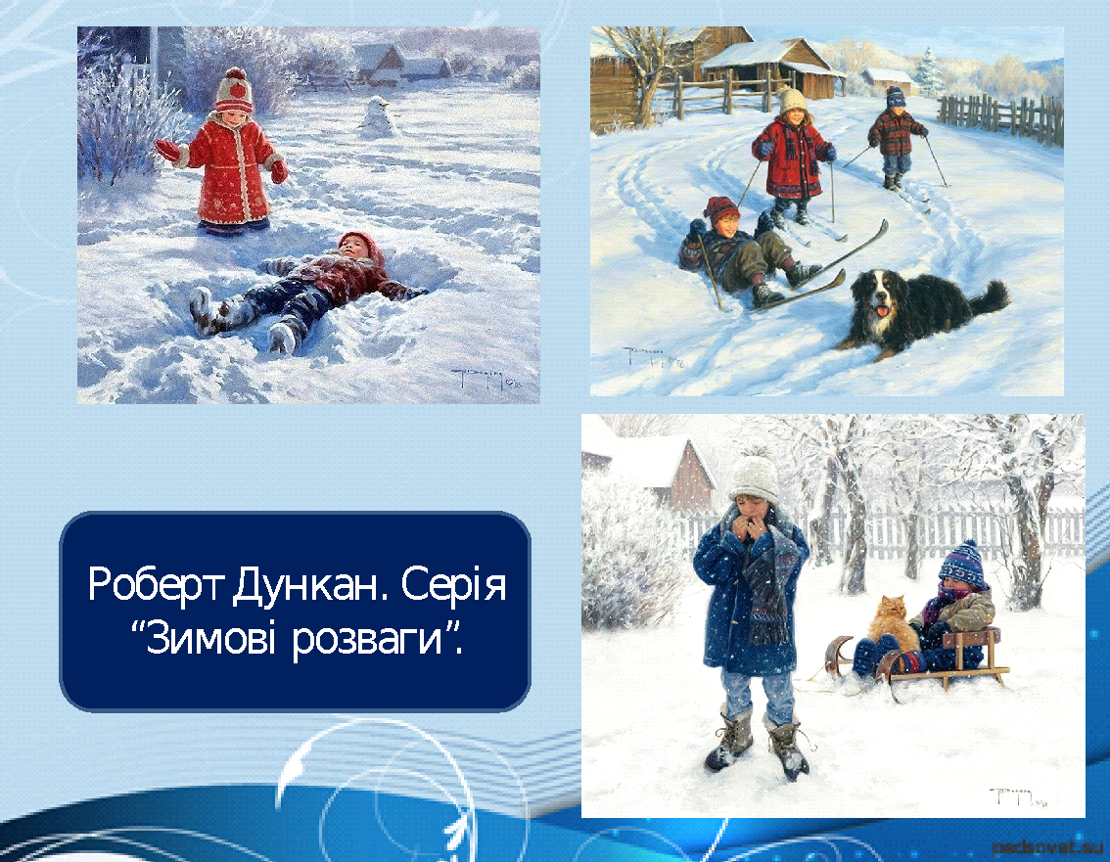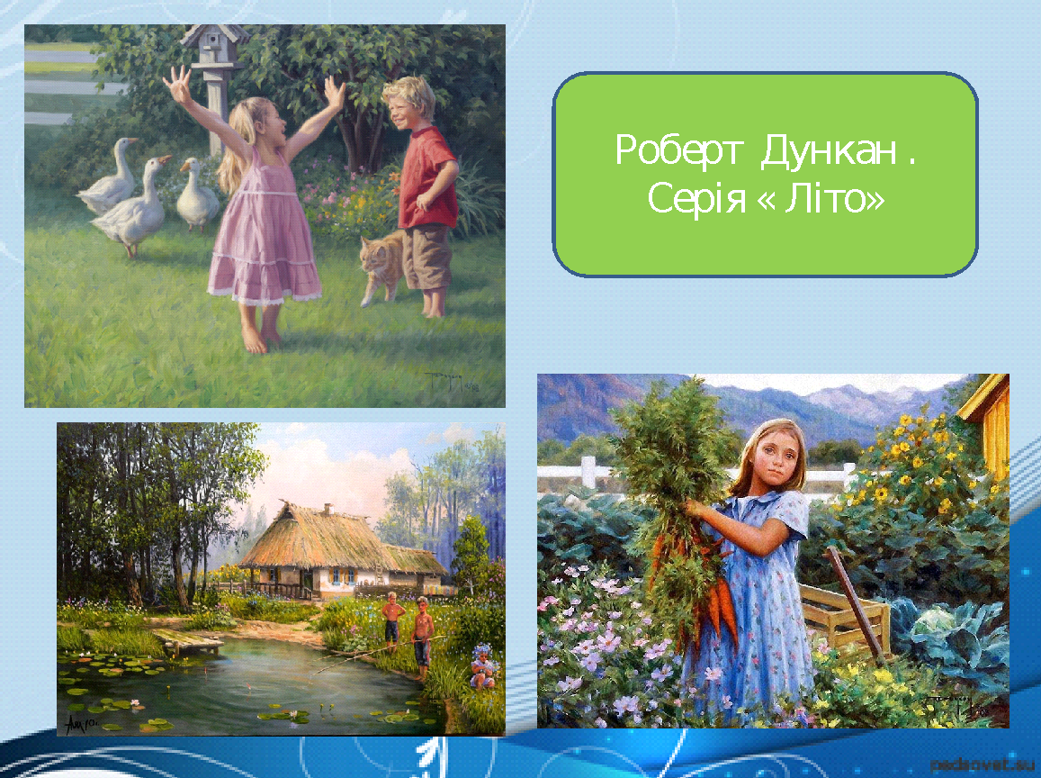
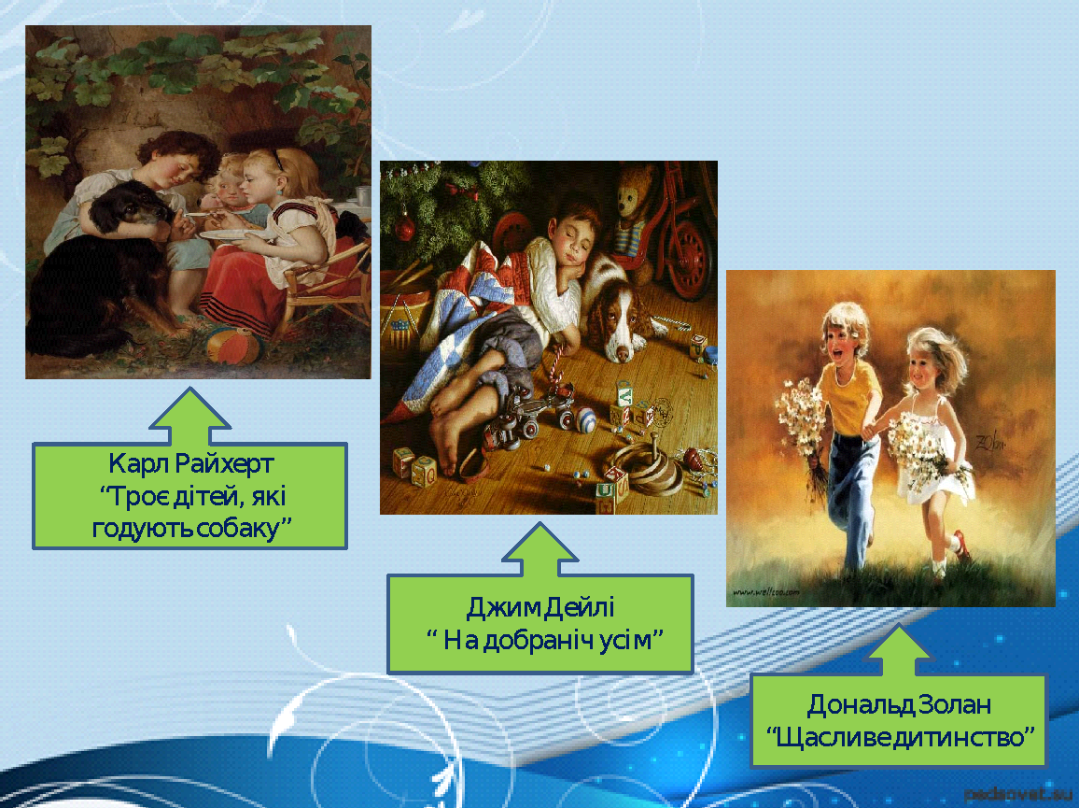
Учителю не варто заперечувати, самостійно робити підсумок, намагатися інтегрувати всі ідеї. Обов’язково знайдуться діти, які думають не так, як інші. І це — додатковий стимул, який дозволяє рухатися вперед.
При цьому до кожної думки потрібно застосовувати парафразу, тобто перефразовувати: ти думаєш…, ти побачив…, я правильно зрозумів…, ти хочеш сказати… Це важливий досвід для дитини, яка відчуває, що її думка — цінна, бо її повторює вчитель. При цьому необхідно не дослівно повторити за дитиною, а вибудувати грамотні речення.
Прийом “«Входження» в картину” не тільки вчить дитину любити мистецтво, а ще й позитивно впливає на розвиток мовлення дітей, адже школяр вчиться оформлювати думки, допомагає донести їх до інших дітей, розвиває творче критичне мислення.

